**Отчет**

**о проведении месячника пожарной безопасности**

**в МБУ ДО ДМШ С.ВЕРХНИЙ АВЗЯН**

с 25 апреля 2022 года по 25 мая 2022 года в нашей школе прошёл месячник пожарной безопасности. Цель его проведения - пропаганда противопожарных знаний среди детей и подростков, предупреждение пожаров  от детских игр и шалостей с огнём, принятие дополнительных мер по обеспечению безопасности детей и персонала в МБУ ДО ДМШ С.ВЕРХНИЙ АВЗЯН.

Во время проведения месячника администрация МБУ ДО ДМШ С.ВЕРХНИЙ АВЗЯН уделяла внимание следующим направлениям профилактической работы по пожарной безопасности:

- изучение правил пожарной безопасности и мер по защите от огня жизни и здоровья детей, обучение действиям в условиях пожара;

- активизация и поддержка творческой инициативы обучающихся, вовлечение их в творческую деятельность в области пожарной безопасности;

- усиление противопожарной пропаганды;

- профилактика правонарушений несовершеннолетних в области пожарной безопасности;

- привитие навыков осторожного обращения с огнём и пожароопасными предметами, умения использовать средства пожаротушения;

Был составлен план месячника, согласно которому были проведены следующие мероприятия.

К 11 мая 2022 года был обновлен Уголок пожарной безопасности.

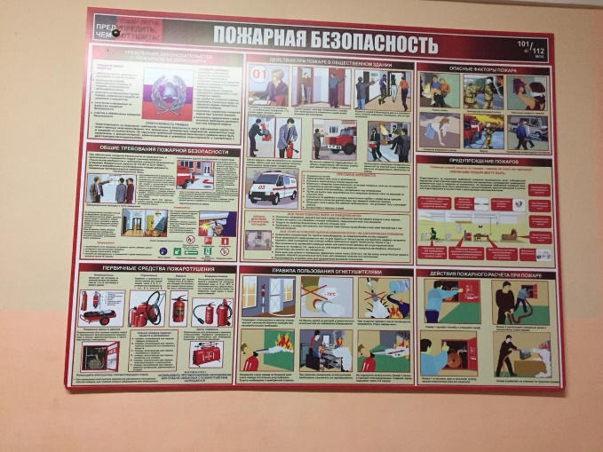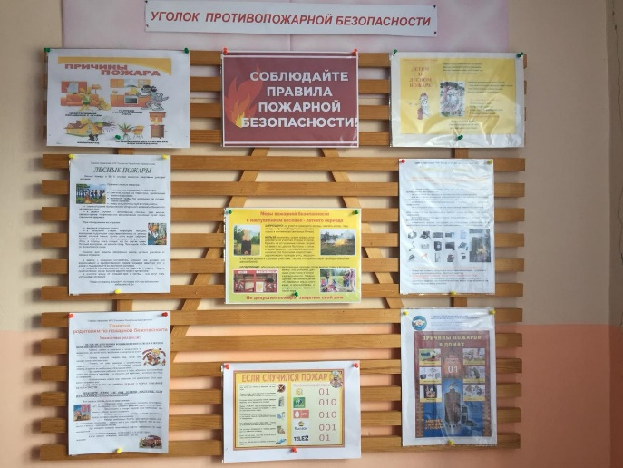

Было проверено соответствие путей эвакуации и выходов, была проведена проверка исправности, качества монтажа и обслуживания автоматической пожарной сигнализации и системы оповещения и управления эвакуацией людей при пожаре. Было проверено состояние огнетушителей.

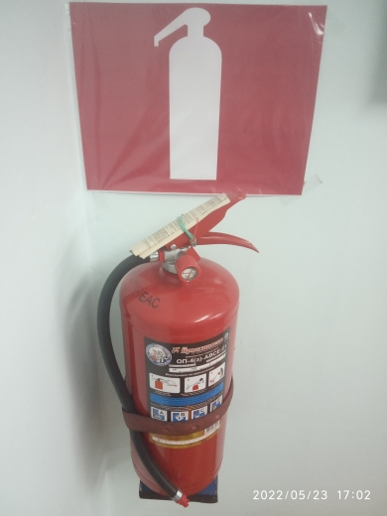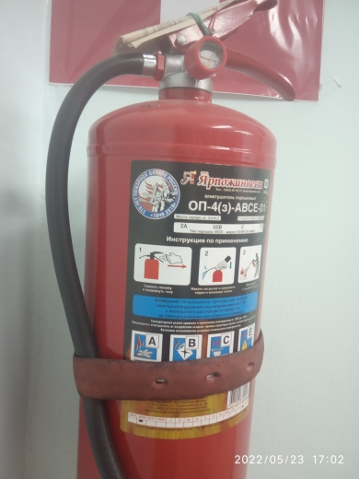

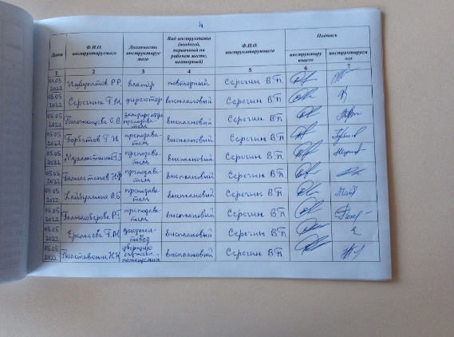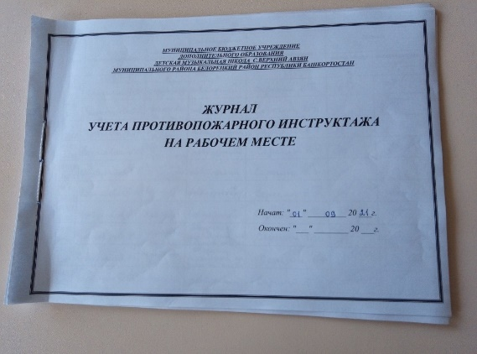В течение месячника ответственным за пожарную безопасность Серегиным В.П. был проведен инструктаж по пожарной безопасности.

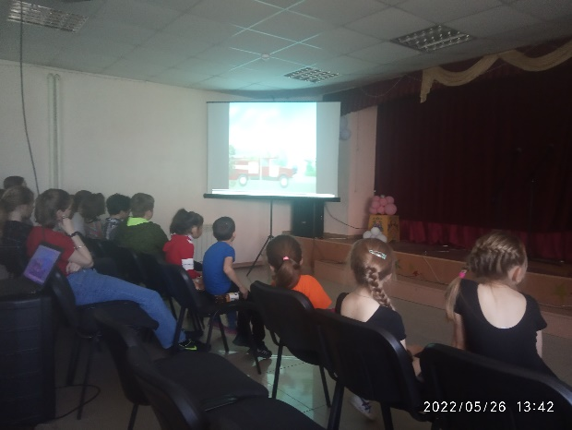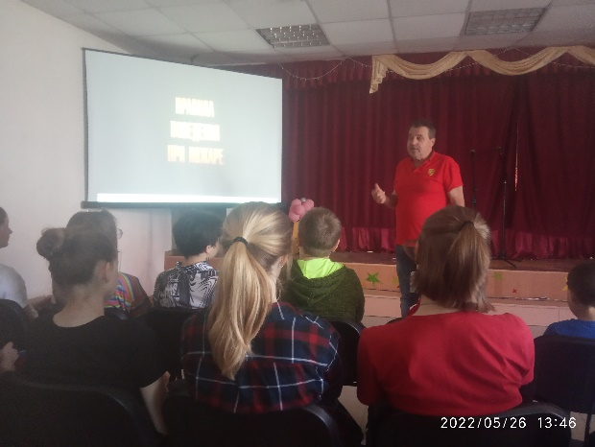13 мая 2022 года в ДМШ прошел информационный час на тему «Пожары, их причины и последствия» о пожарной безопасности. Ребята с удовольствием посмотрели фильм о причинах пожара, о том, как надо вести себя во время пожара, об опасности, которую несёт огонь. В конце просмотра дети подвели итог и сделали вывод: «Чтобы наша жизнь была интересной, увлекательной и безопасной - нужно соблюдать правила пожарной безопасности.

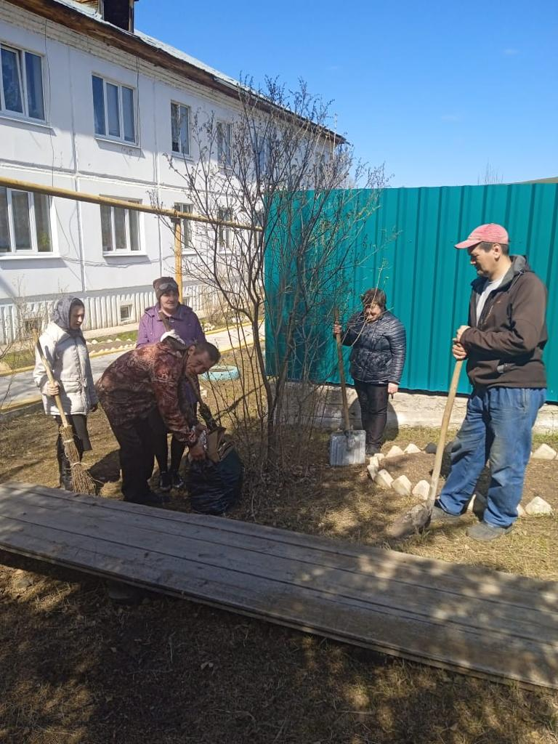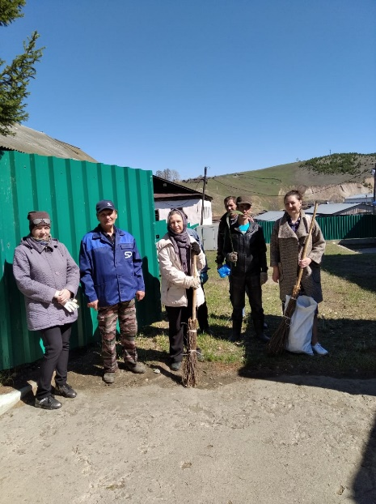29 апреля, 6 мая, 13 мая, 20 мая 2022 года были проведены экологические субботники.

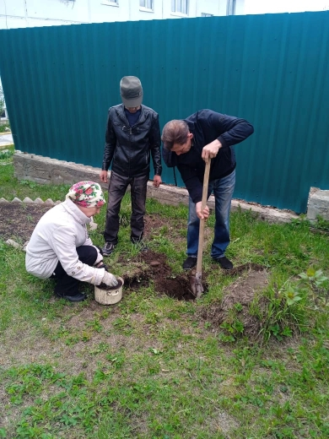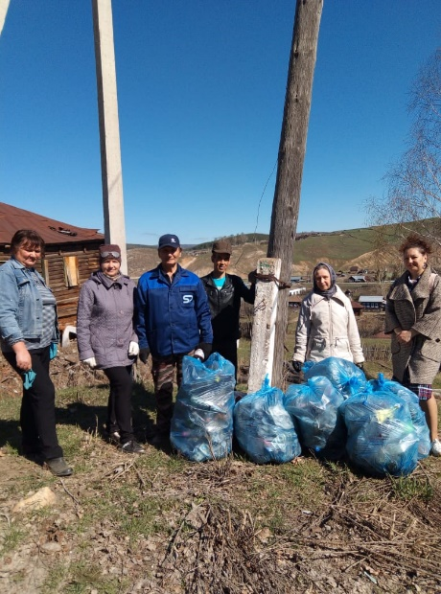

Пожар – это страшно, опасно. Последствия пожара иногда определяются человеческими жизнями. Но если соблюдать правила пожарной безопасности, то эту беду можно избежать. В целях пропаганды пожарной безопасности в нашей школе 20 мая 2022 года прошла выставка художественных работ «Пожарная безопасность в творчестве юных авзянцев». В выставке приняли участие дети старших классов художественного отделения и совсем юные художники.

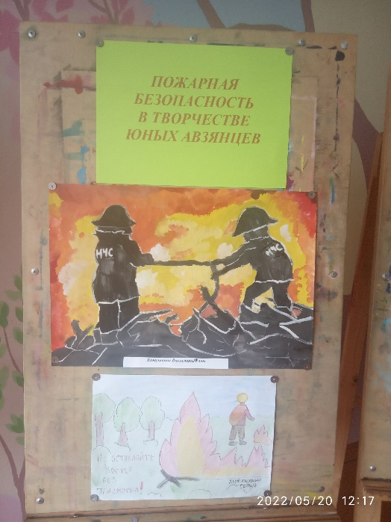

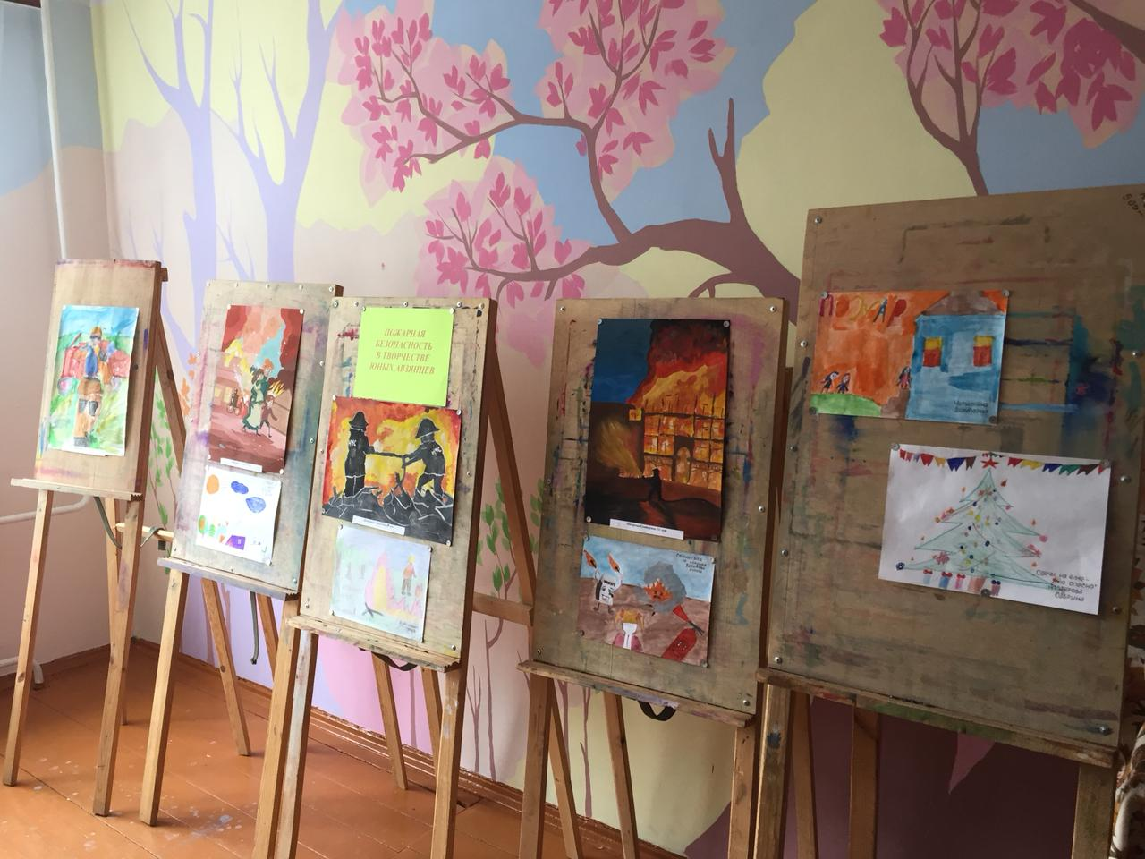

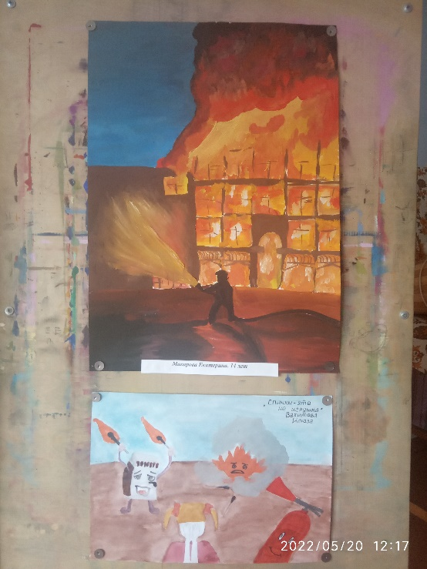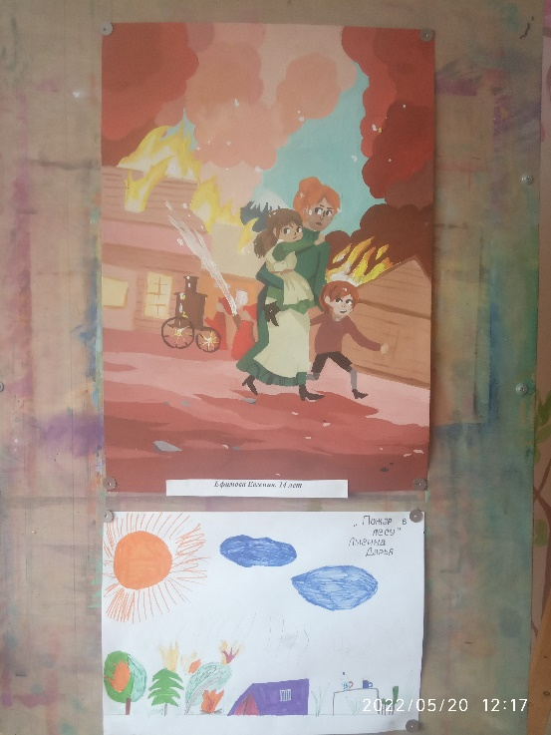

23 мая 2022 года директором ДМШ Серегиной Г.М. и ответственным по пожарной безопасности Серегиным В.П. была организована и проведена учебная тренировка по эвакуации педагогических работников и техперсонала в случае возникновения пожара.

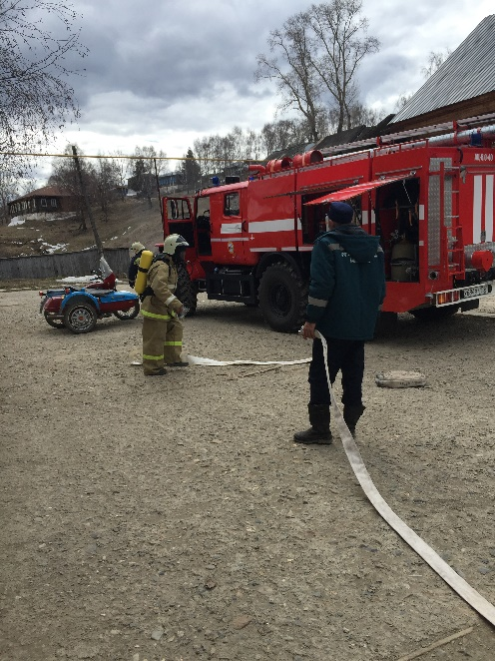

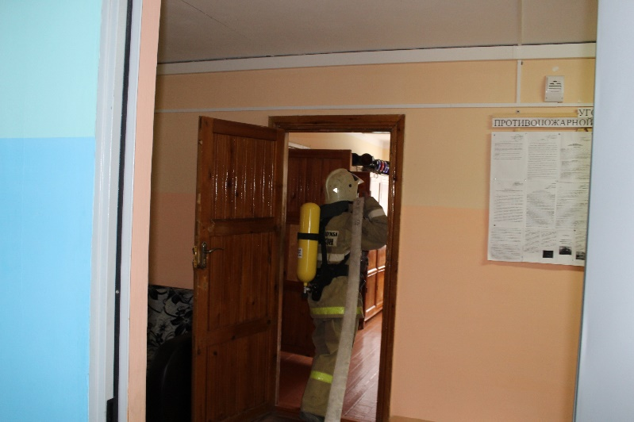

Таким образом, можно сделать следующие выводы об организации пожарной безопасности в МБУ ДО ДМШ С.ВЕРХНИЙ АВЗЯН и о готовности учреждения к возможным действиям в условиях возникновения пожара:

1. Помещение ДМШ оборудовано в соответствии с Требованиями пожарной безопасности:

- ДМШ укомплектована первичными средствами пожаротушения, согласно нормам;

- в дежурном режиме находится система оповещения людей о пожаре;

- установлена пожарная сигнализация;

- установлена телефонная связь;

- установлены указатели эвакуационных путей "Выход".

2. В ДМШ регулярно проводится обучение мерам пожарной безопасности.

3. Нарушений по пожарной безопасности, которые могут создавать

угрозу возникновения пожара или безопасности людям, в случае возникновения пожара не выявлено.

**Приложение 1**

